КАК АДАПТИРОВАТЬ РЕБЕНКА К ДЕТСКОМУ САДУ

Отводя ребенка в детский сад, мы меняем привычный уклад его жизни довольно сильно. Появляются новые обстоятельства, к которым теперь ребенку надо привыкнуть.
К каким обстоятельствам придется приспособиться 2-3 летнему ребенку?
- Расставание с родителями на долгое время.
Изменения отношений с родителями, теперь все общение только по вечерам и в выходные. Нет родительского покровительства, поэтому в какой-то мере неизбежно будет фрустрирована потребность в эмоциональном общении, безопасности. Ребенок остается один на один с новыми обстоятельствами.
- Нахождение с другими, чужими взрослыми почти весь день.
С ними нужно познакомиться, наладить отношения, которые заменят в каком-то смысле отношения с родителями.
- Нахождение в постоянном контакте с большим количеством детей одного возраста, что, в принципе, не естественно.
Даже в больших семьях не бывает столько детей.
- Бытовые моменты.
Строгий режим дня, хочешь спать или нет, а надо. Хочешь есть или нет, а надо. Сон в другой кроватке. Смена ритуалов сна. Другая еда. Другой туалет. Другое место для прогулок. Другие игрушки и игры. Другое общение. Какие-то новые правила.

О стрессе
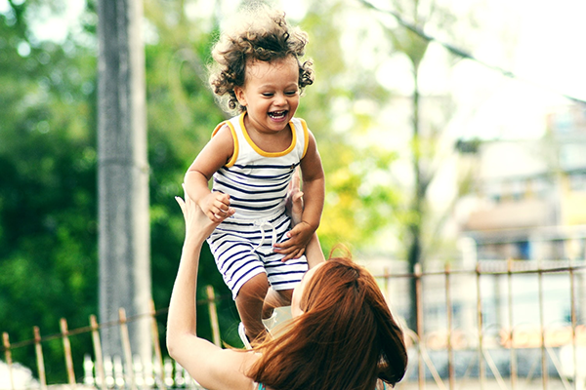
Смена привычного образа жизни всегда становится причиной психического напряжения, а то и стресса для организма. Для взрослого или для ребенка.
Стресс — состояние психического напряжения, возникающее у человека, когда он оказывается в сложных условиях, когда приходится преодолевать какие-то трудности, которые требуют от человека большого количества физической и психической энергии. Стресс может оказывать как положительное, так и отрицательное влияние на деятельность человека. Стресс — это не что-то эфемерное, это физиологическая реакция организма. Стресс — это изменения в нервно-эндокринных системах. Это физиология.
Ребенок считывает ваши эмоции.
Для одних перемены станут причиной небольшого беспокойства, кратковременного напряжения, для других — стрессом, который может стать причиной сложной, трудной адаптации ребенка к детскому саду, и, как следствие, произойдет ослабление организма. Это зависит от множества факторов: внешних и внутренних, зависящих от вас и не зависящих от вас. Другими словами, это такая мозаика, элементы которой сложатся благоприятным или неблагоприятным образом.
КАК МИНИМИЗИРОВАТЬ СТРЕСС
Твердая уверенность семьи, в частности мамы, в том, что садик семье нужен, что это хорошее и правильное решение для семьи и для ребенка. Решение, которое взрослые приняли внутренне. Могут быть тревоги о том, как все пройдет, беспокойства, связанные с новизной ситуации. Но эти тревоги не мешают родителю, не вгоняют его в сомнения, не становятся причиной метаний «а надо, а может не надо». У родителей должно быть внутреннее состояние, что так будет лучше, что это правильно. Это состояние родитель как бы транслирует ребенку. Оно становится опорой для ребенка. Если мама уверена, что так правильно, так хорошо, значит, я тоже в этом уверен. Это происходит на уровне эмоций, образов, ощущений. Поэтому если есть вина, какие-то смутные сомнения, сопротивление — разберитесь с ними. Ваш настрой будет опорой для ребенка.
Что входит в подготовку.
Информационное поле. Информирование ребенка о том, что такое садик, что там дети делают, кто такой воспитатель, как устроен режим дня в садике, какие там правила. Для этого можно просто время от времени заводить разговор. Читать детям сказки, рассказывать истории про детский сад. Играть в детский сад. Приводить в пример знакомых детей, которые уже ходят в детский сад («А наш дружок сейчас в детском саду играет, вечером его мама заберет оттуда, и мы встретимся»). Проходя мимо любого детского садика, вы можете рассказывать, что это за здание, что там обычно происходит. Ваша задача как бы создать информационное поле о детском садике. И разговаривать об этом не раз и не два. Причем это должна быть не дидактическая беседа. Вплетайте информацию в ваши обычные будни («Приготовила кашу, как в садике», «А в садике детки писают на горшок», «Купили тебе рубашку для садика»).
Отправляйтесь на прогулку рядом с детским садом.
Положительный настрой ребенка. Рассказывайте ребенку интересные положительные стороны посещения детского сада или просто веселые истории про детский садик, может быть, из вашего детства («Самая вкусная запеканка, которую я когда-либо ела, была в моем детском садике», «У меня был друг в детском садике, которого звали Сережа, и нам с ним было всегда весело»). Никогда не пугайте и не угрожайте ребенку детским садиком и воспитателем. Если у вас есть какие-то неприятные воспоминания о детском садике, то не надо ими делиться с ребенком. Если кто-то из родственников угрожает детским садиком («Вот пойдешь в детский сад, никто тебя с ложки кормить не будет»), то пресекайте это. Не допускайте негативных разговоров о садике при ребенке или детях.
Настройка режима дня, который близок к детсадовскому. Если ваш ребенок любит поспать долго, то за 2-3 недели до начала посещения детского садика сокращайте утренний сон на 10-15 минут. Все зависит от того, насколько долго спит ваш ребенок. Вечером укладывайте ребенка вовремя, избегайте ночных посиделок. Устраивайте дневной сон или хотя бы тихий час. Какой будет режим в вашем садике, можете узнать заранее у воспитателей, директора или у другим мам, которые уже посещают этот садик. Если вы подошли к садику не подготовившись по режиму, договоритесь с воспитателем, что будете некоторое время приходить к девяти вместо восьми часов (будет ли это возможно, зависит от детского сада, от желания воспитателя помочь вам).
Формирование навыков самообслуживания. Учим ребенка одеваться самостоятельно (пусть это будут хотя бы простые вещи — маечки, трусики, носочки), пользоваться столовыми приборами, кружкой, самостоятельно есть, пить. Мыть руки после туалета. Пользоваться полотенцем, после того как помыл руки. Пользоваться туалетом или горшком. Конечно, тут многое зависит от возраста. Если ребенку 1,5 года, то, скорее всего, многому научить не получится, и это с учетом возраста нормально. Но в 2,5-3 года всеми этими навыками ребенок уже должен владеть.

